DSKD（P）[2021] 2号

达川区石桥镇麻油沟村小儿坡页岩矿采矿权拍卖出让文件

达州市达川区自然资源局
达州市公共资源交易服务中心
目录

- 拍卖出让公告 3-9
- 拍卖出让须知 10-20
- 竞买申请书 21
- 法人证明书 22
- 授权委托书 23
- 成交确认书 24-25
- 资源量核实报告 26-45
达州市达川区自然资源局
达州市公共资源交易服务中心
达川区石桥镇麻油沟村后寨门砂、页岩矿等四宗采矿权公开拍卖出让公告
DSKD (P)〔2021〕2号

经达州市达川区人民政府批准，达州市达川区自然资源局(出让人)决定以拍卖方式出让达川区石桥镇麻油沟村后寨门砂、页岩矿等四宗采矿权。达州市公共资源交易服务中心受出让人委托对以上采矿权组织拍卖，现将有关事项公告如下：
- 拍卖出让采矿权的基本情况
序号 | 项目名称 | 矿种 | 地理  位置 | 拐点范围坐标 | 面积  (km²） | 资源储量 | 开采标高（米） | 资源开发利用情况 | 出让年限 | 勘查投入 | 矿山地质环境保护及土地复垦要求 | 拍卖起价（万元） | 增价  幅度 | 银行担保函（万元人民币）
1 | 达川区桥湾镇香炉村印合寨页岩矿采矿权 | 页岩矿 | 达川区桥湾镇香炉村印合寨 | 详见《出让须知》 | 0.1253 | 详见附件 | +550m  ～  +410m | / | 20年 | / | 露天开采 | 710 | 10万元或10万元的整倍数 | 710
2 | 达川区桥湾镇插旗村插旗山岩矿采矿权 | 页岩矿 | 达川区桥湾镇插旗村插旗山 | 详见《出让须知》 | 0.1471 | 详见附件 | +640m  ～  +525m | / | 20年 | / | 露天开采 | 735 | 10万元或10万元的整倍数 | 735
3 | 达川区石桥镇麻油沟村小儿坡页岩矿采矿权 | 页岩矿 | 达川区石桥镇麻油沟村小儿坡 | 详见《出让须知》 | 0.1272 | 详见附件 | +500  ～  +360m | / | 20年 | / | 露天开采 | 725 | 10万元或10万元的整倍数 | 725
4 | 达川区石桥镇麻油沟村后寨门砂、页岩矿采矿权 | 砂岩、灰岩矿 | 达川区石桥镇麻油沟村后寨门 | 详见《出让须知》 | 0.1112 | 详见附件 | +640  ～  +480m | / | 20年 | / | 露天开采 | 715 | 10万元或10万元的整倍数 | 715
二、竞买人的资质条件
（一）中华人民共和国境内的公司、企业和其他组织（除法律另有规定外）均可参加竞买。
（二）参加竞买者具体报名程序按采矿权公开拍卖出让公告内容执行。
（三）竞得采矿权人不得出卖原矿，只能用于矿产品深加工。
（四）竞买人取得采矿权后，需到应急、环保、公安等部门办理相关手续，需临时占用或者征用土地的，应按规定办理用地审批手续，涉及林地的，需报林业行政主管部门审核批准，所需费用由采矿权人自行承担。
三、申请竞买方式及资格审查
本次采矿权拍卖出让实行网上报名，竞买申请人须在达州市公共资源交易服务网（http://www.dzggzy.cn）查阅网上操作指南，完成用户注册、网上报名等。
已完成用户注册的竞买申请人须在2021年6月23日17:00之前经达州市公共资源交易服务网（http://www.dzggzy.cn）通过系统提交竞买申请。
已提交申请的竞买申请人须在资格审查当日（2021年6月24日）8:30之前将竞买申请文件原件现场提交至达州市公共资源交易服务中心4B-17室，未按时提交原件的视为自行放弃竞买资格。
通过竞买资格审查的竞买申请人须在2021年6月24日10：30前自行通过达州市公共资源交易服务网（http://www.dzggzy.cn）打印竞买资格确认书并带到拍卖现场(打印时间可能因资格审查而延迟)。
四、竞得人的确定
本次采矿权出让采取公开拍卖方式进行，按照价高者得的原则确定竞得人。本宗采矿权公开拍卖出让区政府设置保留底价。
五、拍卖时间及地点
本次采矿权拍卖会定于2021年6月24日10：30时在达州市公共资源交易服务中心开标二厅举行。(拍卖会时间可能因资格审查而延迟)
六、特别提醒
1.凡参与竞买的申请人须对本公告、出让文件、采矿权详情全面了解、完全接受、不持异议，须有一次或一次以上的报价,报价规则详见拍卖出让文件。本次拍卖出让不接受邮寄竞买申请。
2.担保函：竞买申请人须提交银行出具的725万元金额担保函，申请中标或竞得后，未能按出让公告履行责任或义务时，由担保人代其履行担保金额的80%违约金。
七、风险提示
竞得人应当承担下列可能存在的风险：
（一）标的瑕疵的影响。申请人提交申请并参加竞买，即视对出让的采矿权现状和出让文件已完全认可并自愿承担全部的风险责任。
（二）国家产业政策或者矿产资源规划调整的影响。
（三）包括但不限于安全、地质灾害防治、环境保护等要求，对特定采矿方法、选矿方法的限制。
（四）与出让采矿权有关的其他因素及条件，如林权、道路、土地占用、环境保护、社群关系等，由竞得人自行承担风险。
（五）竞买人竞得后按市场化原则配给达州市达川区修建25条乡镇道路，并对外经营。
（六）不可抗力的影响。
八、对交易采矿权异议的处理方式
（一）出让采矿权范围如与油气矿业权存在重叠情况。竞得人需与油气矿业权人签订互不影响和权益保护协议。
（二）出让采矿权范围如与输变电线路及配电变压器存在重叠，在勘查开发过程中应保证各线路及配电变压器安全。
（三）竞买人在决定竞买前应仔认真阅读出让采矿权相关资料，对出让矿区资源储量及矿区范围所涉及的土地使用权、林权、地表附着物、道路、废土废渣占地堆放、社群关系、周边矿山生产开采情况等影响资源开采作业的外部条件作充分的了解，充分评估投资风险及承担风险责任，一旦竞得并成为采矿权人，视为对本方案出让的采矿权无异议，不得以资源储量、开采条件、发生不可抗力等为由向自然资源等部门提出退款、索赔、延长开采期限等要求。
（四）竞买申请人可自行现场踏勘，费用由竞买申请人自行承担。竞买人竞得后需自行解决采矿过程中出现的各种问题和纠纷，妥善解决周边老百姓的饮用水、道路出行等问题，并承担费用，因采矿需要占用、利用他人设施设备时，应自行协商解决。采矿所在地的乡镇、村，自然资源局等部门予以协助。若协调不成，后果由竞得人承担。
九、其它需要公告事项
（一）拍卖按照报价最高者得的原则确定竞得人。竞得人必须当场签订采矿权成交确认书，签订成交确认书后，出让人在5个工作日内公告竞得结果，公告15个工作日之后无异议的，竞得人自公告期满之日起5个工作日内必须与出让人签订采矿权出让合同，并按采矿权出让合同的约定缴纳采矿权价款。
竞得人逾期不签订采矿权成交确认书、采矿权出让合同和缴纳采矿权价款的，视为自动放弃采矿权，出让人可取消竞得人的竞得资格，依法收回采矿权，由担保人代其履行担保金额的80%违约金。
（二）竞得人缴纳采矿权成交价款后，应在3个月内持占用储量登记书、矿山地质环境保护恢复治理与土地复垦方案、环境影响评价报告、水土保持方案、安全预评价报告、企业法人营业执照等采矿登记应具备的资料到达州市自然资源和规划局依法办理采矿登记手续，办理采矿登记手续一切费用由竞得人承担。竞得人逾期未依法申请办理采矿登记手续的，视为放弃，出让人无偿收回采矿权。
（三）竞得人在取得采矿许可证后，必须具备其他有关法定条件后方可实施开采作业，自取得采矿许可证后1年内应当进行建设或者生产，逾期不进行建设或者生产的，依法收回采矿许可证。
（四）采矿权人应严格按照经审查批准的相关要件实施开采作业，接受相关部门的监督管理。必须严格按照采矿许可证规定的开采范围和期限从事开采活动，必须严格按照矿产资源开发利用方案进行采矿生产作业，做好安全生产工作，保护矿山地质环境，防止水土流失，节约集约利用土地。
（五）采矿权人开采矿产资源需要临时占用或者征用土地的，应当办理用地审批手续，涉及林地的，必须报林业行政主管部门审核批准。
（六）该采矿权出让后，竞得人须按照绿色矿山标准进行建设及开发利用，严格按照开发利用方案，合理利用矿产资源。
（七）采矿许可证有效期届满，原则上无偿收回采矿权。延续登记未经登记机关批准，采矿权人应在其采矿许可证有效期满之日前，撤出一切采矿机械设备，运走矿区范围内的矿产品，办理采矿许可证注销手续，并按照规定完成矿山环境恢复治理和土地复垦工作。
（八）采矿权出让期满未经批准办理采矿延续登记的，原采矿权人应停止一切采矿活动，采矿权人因采矿的所有投入一律不予补偿。
（九）本次拍卖出让实行全程电子化拍卖交易，具体操作见《竞买人操作指南》。
（十）竞得人需自行解决除出让采矿权以外等方面的问题，并承担费用。
（十一）竞得人应向自然资源部门申请办理采矿许可证，向应急管理、生态环境、林业等有关部门办理相关手续，所需资料及相关费用由竞得人自行承担。
（十二）本公告未尽事宜详见拍卖出让文件（拍卖出让文件可在达州市公共资源交易服务网 （http://www.dzggzy.cn）下载），并以拍卖出让文件中各相关职能部门或行政主管部门出具的文件为准。公告发布后可能出现延期、中止、终止等变更情况，为保障各竞买人顺利参加本次拍卖活动，敬请各竞买人在交易开始前随时关注查阅相关公告信息。
十、失信联合惩戒提示
拍卖、挂牌成交后，竞得人如不按要求签订成交确认书，或签订成交确认书后不按要求签订矿业权出让合同，则将被纳入公共资源交易领域严重违法失信“黑名单”，实施联合惩戒，并追究相应法律责任。
十一、联系方式
出让人：达州市达川区自然资源局
联系地址：达川区达川大道三段333号
联系电话：0818-3109058
拍卖人：达州市公共资源交易服务中心
联系地址：四川省达州市马踏洞新区龙马大道与鱼泉路交叉口处新政务服务大楼
联系电话: 0818-3330177（组织科）
0818-3131833（信息科）

达州市达川区自然资源局
达州市公共资源交易服务中心
2021年5月26日

采矿权拍卖出让须知

根据《中华人民共和国矿产资源法》、《矿业权交易规则》等有关规定，经达州市达川区人民政府批准，达州市达川区自然资源局决定以拍卖方式公开出让达州市达川区石桥镇麻油沟村后寨门砂、页岩矿等四宗采矿权。
一、本次采矿权拍卖出让的出让人为达州市达川区自然资源局，由达州市公共资源交易服务中心(简称：拍卖人)具体组织实施。
二、本次采矿权拍卖出让严格遵循公开、公平、公正和诚实信用原则。
三、拍卖出让采矿权基本情况
（一）项目名称：达川区石桥镇麻油沟村小儿坡页岩矿采矿权。
（二）出让矿种：页岩。
（三）地理位置：石桥镇麻油沟村小儿坡。
（四）拐点范围坐标：
拟设矿权拐点坐标
CGCS2000
拐点 | X坐标 | Y坐标 | 拐点 | X坐标 | Y坐标
1 | 3461945.92 | 36419574.34 | 7 | 3461720.19 | 36419541.34
2 | 3461893.41 | 36419418.05 | 8 | 3461532.15 | 36419454.65
3 | 3461841.84 | 36419412.72 | 9 | 3461643.46 | 36419272.48
4 | 3461868.35 | 36419505.29 | 10 | 3461794.71 | 36419161.08
5 | 3461833.15 | 36419630.64 | 11 | 3461901.14 | 36419190.56
6 | 3461781.99 | 36419626.14 | 12 | 3462029.21 | 36419434.53
矿区面积0.1272km²，开采标高+500～+360m
2000国家大地坐标系，1985国家高程基准。
（五）面积：0.1272km²；
（六）资源储量(勘查工作程度)：详见附件；
（七）开采标高：+500～+360m；
（八）出让生产规模：50万吨/年；
（九）拟出让年限：20年；
（十）出让人按现状采矿权条件交付；
四、竞买资格的要求
(一) 竞买资格
1.在中华人民共和国境内注册的、有效存续的企、事业法人（同一法定代表人注册的多家公司或母子等公司，只能由其中一家公司申请参加竞买同一宗探矿权）；
2.未被列入全国矿业权人勘查开采信息公示系统中的“严重违法名单”；未被“信用中国”网站列入“失信惩戒对象”、“重点关注名单”、“安全生产领域失信生产经营单位”；未被“国家企业信用信息公示系统”列入“经营异常名录”、“严重违法失信企业名单”。并提供无失信行为承诺书；
3.不接受联合体竞买。
（二）要求
竞买申请人按照采矿权拍卖出让公告的日期及方式索取拍卖出让文件。申请人应认真审阅、全面准确地理解拍卖出让文件内容，对本次拍卖出让采矿权的文件有疑问的，可向出让人、拍卖人咨询（咨询电话：出让人电话0818-3109058、拍卖人电话0818-3330177）。
五、申请和资格审查
（一）拍卖文件取得
竞买申请人可于2021年5月26日至2021年6月23日，登录达州市公共资源交易服务网（http://www.dzggzy.cn）获取拍卖出让文件。拍卖出让文件包括：
1.拍卖出让公告；
2.拍卖出让须知；
3.竞买申请书；
4.法人证明；
5.委托书；
6.竞买资格通知书；
7.成交确认书；
8.其他相关文件；
（二）提交申请文件
竞买申请人应于2021年5月26日至2021年6月23日17:00时止，登录达州市公共资源交易服务网（http://www.dzggzy.cn）通过系统上传申请文件扫描件并提交申请。申请文件包括：
1.法人申请的，应提交下列文件：
（1）商业金融机构的资信证明；
（2）竞买申请书；
（3）法人单位有效证明文件；
（4）法定代表人的有效身份证明文件；
（5）申请人委托他人代为申请的，应提交授权委托书及委托代理人的有效身份证明文件；
（6）开户许可证或基本存款账户信息；
（7）担保函；
（8）拍卖文件规定需要提交的其它文件。
2.其他组织申请的，应提交下列文件：
（1）商业金融机构的资信证明；
（2）竞买申请书；
（3）表明该组织合法存在的文件或有效证明；
（4）表明该组织负责人身份的有效证明文件；
（5）申请人委托他人代为申请的，应提交授权委托书及委托代理人的身份证明文件；
（6）开户许可证或基本存款账户信息；
（7）担保函；
（8）拍卖文件规定需要提交的其它文件。
（三）资格审查
已提交申请的竞买申请人须在资格审查当日（2021年6月24日） 8:30之前将竞买申请文件原件提交至达州市公共资源交易服务中心4B-17室，未按时提交原件的视为自行放弃竞买资格。
达州市公共资源交易服务中心负责组织相关方进行资格审查。按规定时间提交申请且通过资格审查的，方能取得竞买资格。
经审查，有下列情形之一的，其申请无效：
1.申请人不具备竞买资格的；
2.申请文件不齐全或不符合法律法规和出让文件规定的；
3.委托他人代理，委托文件不齐全或不符合规定的；
4.法律法规规定的其他情形。
（四）确认竞买人资格
取得竞买资格的竞买申请人，须在2021年6月24日10:30时前自行通过达州市公共资源交易服务网（http://www.dzggzy.cn）打印竞买资格确认书并带到拍卖现场（打印时间可能因资格审查而延迟）。
（五）答疑及现场踏勘
竞买申请人取得拍卖出让文件后，应全面仔细阅读其内容并现场踏勘所需竞买的矿业权。
竞买申请人对拍卖出让文件有疑问的，须在提交竞买申请书之前以书面方式向拍卖人咨询，提交竞买申请书后不予受理。申请人对拟竞买的矿业权进行现场踏勘可自行前往；也可在提交竞买申请书之前以书面方式向出让人申请组织现场踏勘，提交竞买申请书后不予受理。
六、本次拍卖出让活动有关时间、地点
本次拍卖会地点为：四川省达州市马踏洞新区龙马大道与鱼泉路交叉口处新政务服务大楼达州市公共资源交易服务中心开标 二 厅举行。
本次拍卖会时间为：2021年6月24日10:30 时。（拍卖会时间可能因资格审查而延迟）
七、本次拍卖起始价、增价幅度
本次拍卖起始价为人民币725万元，增价幅度为人民币10万元或10万元的整倍数。
八、本次拍卖程序
（一）拍卖会程序
1. 拍卖主持人宣布拍卖会开始；
2. 拍卖主持人邀请公证员及记录员就位，并介绍相关人员；
3. 拍卖主持人清点竞买人到场情况；
4. 公证员核实竞买人身份和举牌人身份；
5.拍卖出让矿业权的，每宗标的的竞买人不得少于3人。少于3人的，按照规定转入挂牌出让方式。
6.拍卖主持人介绍拍卖采矿权的位置、面积、矿种、出让年限等基本情况。
7.拍卖主持人宣布拍卖会相关规定：1.拍卖采矿权的起拍价、增价规则和增价幅度，并明确提示是否设有底价；2.在拍卖过程中，拍卖主持人可根据现场情况调整增价幅度；3.竞买人必须参与一次或一次以上的报价，否则视为违规违约；4.竞价时由受托人举牌报价，拍卖过程中不得变更举牌人；
8.拍卖主持人逐一询问竞买人是否听清、是否明白；
9.拍卖主持人报出起叫价，宣布竞价开始；
10.竞买人举牌应价或者报价，首轮竞价完毕后应宣布首轮竞价结束现转为自由竞价；
11.拍卖主持人确认该竞买人应价或者报价后继续竞价；
12.拍卖主持人连续三次宣布同一应价或报价而没有人再应价或报价，拍卖主持人宣布竞价结束；
13. 如设有政府底价的，拍卖主持人当众打开政府底价，最后报价的价格不低于政府底价的，拍卖主持人落槌表示拍卖成交，并宣布最高报价者为竞得人，成交结果对竞得人和出让人均具有法律效力。最高应价或报价低于政府底价的，拍卖主持人宣布本次拍卖会终止；
14.公证员现场致公证词；
15.拍卖主持人主持拍卖人与出竞得人在当场签订《成交确认书》。
（二）竞得人不按规定当场签订《成交确认书》的，须承担缔约过失的法律责任。竞得人拒绝签订《成交确认书》不能对抗拍卖成交结果的法律效力。
（三）出让人与竞得人依据《成交确认书》的约定签订《采矿权出让合同》。
（四）出让结果公布：达州市公共资源交易服务中心将在此次拍卖会结束后10个工作日内，达州市自然资源和规划局门户网站（http://www.dzsgt.gov.cn）、达州市公共资源交易服务网（http://www.dzggzy.cn）公布此次拍卖出让结果。
九、竞价规则
（一）本次拍卖采用增价拍卖方式，按价高者得的原则确定竞得人（高于或等于政府底价的基础上）。采矿权竞得成交价如低于达州市人民政府届时公布实施的达州市砂岩矿种矿业权市场基准价，采矿权竞得人应补足矿业权出让收益。
（二）凡参加拍卖的竞买人必须承认起叫价，即从起叫价(725万元)＋最低增价幅度(10万元)=735万元的价格确认第一个应价者，并且每位竞买人必须按拍卖主持人的要求在前一应价者基础上按最低增价幅度首轮应价一次，首轮竞价顺序由抽签确定；由低到高竞价牌号依次应价，若参加本次竞买的竞买人过多，造成首轮最后一位竞买人应价过高，该风险由竞买人自行承担。首轮竞价完毕后转为自由竞价。
（三）竞买人以举牌方式应价，也可以报价，但报价的加价幅度不得小于拍卖主持人宣布或调整的增价幅度。竞买人一经应价或报价，不可撤回。
（四）若设有政府底价，最后应价未达到底价时，拍卖主持人终止本次拍卖活动，拍卖不成交。
十二、注意事项
（一）特别提醒：资格审查当日，资格审查结束后即进行拍卖活动，通过资格审查的竞买申请人须做好相关准备。
（二）竞买申请一经提交受理确认后，即视为竞买人对出让文件内容及矿业权现状无异议并全面接受，愿意在遵照出让文件内容及认可矿业权现状的基础上参与竞买并承担因竞买行为产生的任何法律经济后果。
（三）确定竞得人后，拍卖人须在拍卖现场与竞得人签订《成交确认书》。竞得人委托他人代签的，须在竞买申请时提交法定代表人亲笔签名并盖章的授权委托书。《成交确认书》对出让人和竞得人具有同等法律效力，出让人改变拍卖结果的，或者竞得人放弃竞得采矿权的，应当依法承担法律责任。
（四）有下列情形之一的，采矿权交易行为中止：
1.公示公开期间出让的采矿权权属争议尚未解决；
2.交易主体有矿产资源违法行为尚未处理，或者矿产资源违法行为的行政处罚尚未执行完毕；
3.因不可抗力应当中止采矿权交易的其他情形。
（五）有下列情形之一的，采矿权交易行为终止：
1.出让人提出终止交易；
2.因不可抗力应当终止采矿权交易；
3.竞买人串通损害国有利益、社会利益或他人合法权益的；
4.拍卖工作人员私下接触竞买人，足以影响拍卖公正性的；
5.法律法规规定的其他情形。
（六）竞得人有下列行为之一的，视为违约，出让人可取消其竞得人资格，并追究法律责任。
1.竞得人逾期或拒绝在现场签订《采矿权成交确认书》的；
2.竞得人逾期支付交易服务费的；
3.竞得人逾期或拒绝签订《采矿权出让合同》的。
4.竞得人未按约定的时间付清约定的采矿权出让收益或者其他相关费用的；
5.竞得人提供虚假文件或者隐瞒事实的；
6.向主管部门或者评标委员会及其成员行贿或者采取其他不正当手段中标或者竞得的；
7.其他依法应当认定为违约行为的情形。
（七）竞得人须在签订《采矿权出让合同》之日起7个工作日内，缴纳采矿权出让收益。未按期缴纳从滞纳之日起每日加收千分之二的滞纳金。竞得人如申请分期缴纳采矿权出让收益的，须在签订《成交确认书》之日起2个工作日内向达州市自然资源和规划局提出申请，并按批准的分期缴纳方式缴纳；竞得人如未在规定时间内向达州市自然资源和规划局申请分期缴纳采矿权出让收益或申请分期缴纳未获批准的，需在签订《采矿权出让合同》之日起7个工作日内缴清采矿权出让收益。
（八）竞得人如不能按时足额缴纳首期采矿权出让收益的，从滞纳之日起每日加收千分之二的滞纳金（本期应缴额），加收的滞纳金不超过欠缴金额本金，如延期缴款超过60日，经出让人催交后仍不缴纳的，出让人有权解除合同，取消竞得人该采矿权竞得资格，由担保人代其履行担保金额的80%违约金。
（九）竞得人缴纳首期收益之后如不按时缴纳剩余出让收益的，从滞纳之日起每日加收千分之二的滞纳金（本期应缴额），加收的滞纳金不超过欠缴金额本金。若届时尚未办理采矿权登记的，出让人有权不予办理采矿权登记；若届时已经办理采矿权登记的，出让人有权吊销采矿权许可证，并按当时有关政策处理。
（十)竞得人缴纳首期收益之后如不按时缴纳剩余出让收益的，从滞纳之日起每日加收千分之二的滞纳金（本期应缴额），加收的滞纳金不超过欠缴金额本金。若届时尚未办理采矿权登记的，出让人有权不予办理采矿权登记；若届时已经办理采矿权登记的，出让人有权吊销采矿权许可证，并按当时有关政策处理。
（十一）欠缴采矿权出让收益、不按期办理采矿许可证以及不履行采矿权出让合同的，属违规违约行为。
（十二）出让采矿权如涉及应急管理、生态环境、林业、土地等相关手续的，竞得人应按其规定和要求办理。
（十三）竞得人必须编制开发利用方案和矿山地质环境保护与土地复垦方案，采用科学的采矿方法开采，依法合理利用矿产资源，最大限度地保护当地生态环境及矿山地质环境。
（十四）拍卖出让不成交的，由达州市公共资源交易服务中心按规定和委托转为其他方式交易重新组织出让。
（十五）参加拍卖出让活动的人员，应遵守现场的纪律，服从管理人员的管理。
（十六）达州市公共资源交易服务中心对本《须知》有解释权，其他未尽事宜依照《矿业权交易规则》办理。

竞买申请书

达州市公共资源交易服务中心：
经认真阅读矿业权拍卖出让文件，并实地踏看拍卖出让矿业权现状，我方完全接受并愿意遵守你中心矿业权拍卖出让文件中的规定和要求，对所有文件及矿业权现状均无异议。
我方正式申请参加你中心于2021年 月 日在达州市公共资源交易中心举行的达州市达川区石桥镇麻油沟村小儿坡页岩矿拍卖活动。
若能竞得该矿业权，我方承诺：
（一）竞得矿业权后，签订《成交确认书》，并在规定的时间内签订《采矿权出让合同》，缴纳矿业权出让收益。
（二）保证按照拍卖出让文件的规定和要求履行全部义务，如有违约行为，我方愿意承担全部法律责任，并赔偿由此产生的损失。
（三）若我方不按拍卖出让文件要求签订《成交确认书》或《矿业权出让合同》，或不按《矿业权出让合同》的要求缴纳矿业权出让收益并达到合同解除条件的，承担相应的法律后果。
附：1.统一社会信用代码复印件；2.组织机构代码证复印件3.法定代表人身份证明；4.法定代表人身份证复印件；5.授权委托书；6.受托人身份证复印件；7.其它应提供的依据等。
竞买申请人（盖章）：
法定代表人（本人签名）：
联系人：
地址：
电话：
申请日期：年 月 日
（参与竞买的，竞买时须带上公章）

法定代表人身份证明书

达州市公共资源交易服务中心：
同志在我单位任职务，系我单位法定代表人，特此证明。

年 月 日

附注：
①企事业单位、机关、团体的主要负责人为本单位的法定代表人；
②法定代表人办公地点：
③法定代表人身份证号码：
④法定代表人联系电话：

授 权 委 托 书
委托人 |  | 受托人
姓名 |  | 姓名
性别 |  | 性别
出生日期 |  | 出生日期
工作单位 |  | 工作单位
职务 |  | 职务
证件号码 | 身份证（）护照（） | 证件号码 | 身份证（）护照（）
本人授权（受托人）代表本人参加 年 月 日在四川省达州市马踏洞新区龙马大道与鱼泉路交叉口处新政务服务大楼市公共资源交易服务中心举行的_______权拍卖出让活动，代表本人签订《成交确认书》、《_______权出让合同》等具有法律意义的文件、凭据等。
受托人在该_______权拍卖出让活动中所做出的承诺、签订的合同或文件，本人均予以承认，并承担由此产生的法律后果。
委托人（签名）：
年 月 日
备  注 | 兹证明本委托书确系本单位法定代表人亲自签订  单位公章：  年 月 日

采矿权成交确认书

拍卖人：达州市公共资源交易服务中心
地 址：达州市马踏洞新区龙马大道与鱼泉路叉口处新政务服务大楼
竞得人：
地 址：
竞得人应价牌编号：
受达州市达川区自然资源局委托，拍卖人于2021年x 月X日x时，在四川省达州市马踏洞新区龙马大道与鱼泉路交叉口处新政务服务大楼市公共资源交易中心 厅公开拍卖达州市x x x x x x x 采矿权。竞得人经认真审阅采矿权拍卖出让《公告》及拍卖出让文件资料，并实地踏勘拍卖标的且均无异议后，向出让人递交了《竞买申请书》，取得竞买资格并参与了竞买。
竞得人以（￥小写） 万元（￥大写） 万元的最高竞价竞得达州市x x x x x x x 采矿权，此次拍卖有效。现场确认成交。
本次《成交确认书》签订后，竞得人必须在15个工作日内到出让人达州市达川区自然资源局（达川区达川大道三段333号）签订《采矿权出让合同》，否则视为违约，自动放弃竞得资格，并依法承担赔偿责任和相应法律后果。
本《成交确认书》一式六份，拍卖人执贰份，出让人执贰份，竞得人执贰份。
拍卖人：达州市公共资源交易服务中心
法定代表人：
委托代理人：
地址：四川省达州市马踏洞新区龙马大道与鱼泉路交叉口处新政务服务大楼
联系电话：0818-3331933
竞得人：
法定代表人：
委托代理人：
联系电话：

公证员：
联系电话：

签约时间： 年 月 日

附件：

达州市达川区石桥镇麻油沟村小儿坡页岩矿
资源量核实报告

达州市达川区自然资源局
二○二一年一月

达州市达川区石桥镇麻油沟村小儿坡页岩矿
资源量核实报告

项目委托方：达州市达川区自然资源局
项目承担方：四川川联勘工程技术有限公司
项目负责人： 何 浩
编 制 人： 何浩 潘星星
审 核 人： 陈 刚
总工程师： 陈 刚
总 经 理： 潘力霞

编制报告单位：四川川联勘工程技术有限公司
提交报告时间：二○二一年一月

目 录
1 概况 1
1.1 概况 1
1.2 工作依据 1
1.3 位置、交通 1
1.4 拟设矿权情况 2
1.5 矿山设计、开采和资源利用概况 3
1.6 以往地质工作 3
1.7 本次工作情况 3
2 矿区地质特征 4
2.1 矿区地层 4
2.2 构 造 4
2.3 矿层特征 5
2.4 围岩特征 6
3矿石加工技术性能 7
4 矿山开采技术条件 7
4.1 水文地质条件 7
4.2 工程地质条件 7
4.3 环境地质条件 7
4.4 开采技术条件小结 8
5 核实地质工作 8
5.1 核实方法 8
5.2 质量评述 9
6 资源储量估算 9
6.1 估算范围、对象 9
6.2 工业指标 9
6.3 估算方法 9
6.3 资源储量估算参数确定 10
6.4 矿体(层)圈定原则 11
6.5 采空区边界圈定 11
6.6 资源储量类型确定 11
6.6 估算结果 11
7 矿山经济意义研究 13
7.1 矿床开发需求及市场情况 13
7.2 矿产开发经济效益概述 13
8 结论 13
8.1 主要成果 14
8.2 建议 14

附图
顺序号 图号 图 名 比例尺
1 1 达州市达川区石桥镇麻油沟村小儿坡页岩矿地形
地质及拟设置矿权范围图 1:2000
2 2 达州市达川区石桥镇麻油沟村小儿坡页岩矿1-1′
～5-5′地质及资源量估算断面图 1:2000
3 3 达州市达川区石桥镇麻油沟村小儿坡页岩矿资源量
估算图 1:2000

附件
1. 委托书
2. 承诺书
3. 自审意见
4. 评审意见

1 概况

1.1 概况
达州市达川区政府为了保障供应达州市地区重点建设需要，拟在铁山以西投建大型综合建筑用砂石土产品深加工产业园，为配套砂石土原料，保障区内建设项目砂石料需求，积极推进矿产资源合理开发利用，促进达川区地方经济发展，按照《中华人民共和国矿产资源法》，《四川省自然资源厅关于综合施策保障建筑用砂石资源供应的通知》(川自然资发[2020] 17号)，达州市达川区自然资源局拟在铁山以西投放一定数量的砂石土类采矿权，并依法有偿出让，达州市达川区石桥镇麻油沟村小儿坡页岩矿为其中之一。为此，达州市达川区自然资源局特委托四川川联勘工程技术有限公司(以下简称“川联勘公司”)对小儿坡页岩矿进行矿产资源量核实工作，为采矿权招拍挂工作和办理采矿许可证提供提供依据。

1.2 工作依据
(1)矿山资源量核实任务委托书；
(2)GB/T13908—2020《固体矿产地质勘查规范总则》(2020－05－01)；
(3) GB/T17766-2020《固体矿产资源储量分类》(2020－05－01)
(4)DZ/T0033－92《固体矿产勘查报告编写规定》(2003－03－01)；
(5)《矿山保有矿产资源储量核实报告编制要求》(四川省矿产资源储量评审中心，2002年09月)；
(6)《工程岩体分级标准》(GB50218—94)；
(7)《矿产工业要求参考手册》(全国矿产储量委员会)；
(8)《高岭土、膨润土、耐火粘土矿产地质勘查规范》(DZ/T0206,2002)
(9)《达州市达川区矿产资源总体规划(2016～2020年)》

1.3 位置、交通
达州市达川区石桥镇麻油沟村小儿坡页岩矿位于达川区城区285°方位、直距39km的石桥镇麻油沟村。矿区中心点地理坐标：东经107°09′13″,北纬31°16′30″。
从矿区所在的麻油村目前有乡村公路向北西6.3公里至石桥镇，从石桥镇沿202省道往东继续56公里左右可到达州市，交通较为方便(见图1)。
区内为中国移动、电信和联通公司网络所覆盖，通讯方便。
矿区位置
图1：交通位置图

1.4 拟设矿权情况
拟设置的石桥镇麻油沟村小儿坡页岩矿矿区范围由12个拐点圈闭(见插表1)，拟设矿区走向长395m左右，宽225～415m左右，面积为0.1272km²，设计开采标高为+500～+360m，开采矿种为页岩，设计生产规模为50万吨/年，开采方式为露天开采，拟设矿权范围内无其他矿业权，不存在矿业权纠纷。
拟设置小儿坡页岩矿拐点坐标一览表
插表1
CGCS2000
拐点 | X坐标 | Y坐标 | 拐点 | X坐标 | Y坐标
1 | 3461945.92 | 36419574.34 | 7 | 3461720.19 | 36419541.34
2 | 3461893.41 | 36419418.05 | 8 | 3461532.15 | 36419454.65
3 | 3461841.84 | 36419412.72 | 9 | 3461643.46 | 36419272.48
4 | 3461868.35 | 36419505.29 | 10 | 3461794.71 | 36419161.08
5 | 3461833.15 | 36419630.64 | 11 | 3461901.14 | 36419190.56
6 | 3461781.99 | 36419626.14 | 12 | 3462029.21 | 36419434.53
备注：矿区面积0.1272km²，开采标高+500～+360m

1.5 矿山设计、开采和资源利用概况
目前矿山还处于矿权设置阶段，矿山设计还未进行，矿产资源未进行开采和利用。

1.6 以往地质工作
拟设矿权位于华蓥山背斜北段倾没端，华蓥山矿区背斜地带所作地质工作较多，倾没端所作地质工作较少，仅进行过为数不多的地质工作，其工作如下：
1. 1978～1980年四川省地质局107地质队区测二分队实测并编制1:20万《中华人民共和国地质图》达县幅。
2. 1980年四川省地质局水文地质工程地质大队测制的《中华人民共和国综合水文地质图》达县幅。
3. 1984年四川省测绘局使用航空摄影和调绘编制有1:10000地形图。
上述工作，较全面的反映了区内地层、岩石、构造及矿产情况，较系统的建立了区内地层层序，揭露了该区域水文地质特征，圈定了区内不良地质现象分布，为本次工作提供了珍贵的基础地质资料。

1.7 本次工作情况
川联勘公司受委托后，在广泛收集了前人在该区的地质勘查成果的基础上，采用实地调查和资料收集整理相结合的工作方法，于2020年12月17～25日组织工程技术人员赴矿区进行了野外实测及相关资料的收集工作，野外地质工作以1:10000地形图为工作底图，各类地质点采用GPS仪和地质罗盘进行实地测量，之后转入室内资料的整理，经分析研究后，基本了解了矿体特征、矿石质量。工作中严格按照《高岭土、膨润土、耐火粘土矿产地质勘查规范》和《矿产工业要求参考手册》进行，于2021年1月10日编制提交《达州市达川区石桥镇麻油沟村小儿坡页岩矿资源量核实报告》。
1.7.1完成的主要工作量
本次核实完成工作量见插表2。
完成工作量统计表
插表2
项 目 |  | 单 位 | 工作量 | 备 注
测量 | 地质点测量 | 点 | 2 | 产状点
 | 地质断面测量 | 条 | 3 | 手持GPS加地质罗盘
资料  收集 | 地形图 | 幅 | 1 | 1:1万
 | 区域地质图 | 幅 | 1 | 1:20万
 | 区域水文地质图 | 幅 | 1 | 1:20万
报告  编制 | 地形地质及矿区范围图 | 张 | 1 | 1:2000
 | 资源量估算断面图 | 张 | 1 | 1:2000
 | 资源量估算图 | 张 | 1 | 1:2000
 | 文字报告 | 册 | 1 | 含相关的附表、附件等

1.7.2取得的主要地质成果
通过本次核实，基本查明了矿区地层厚度、构造复杂程度、矿层赋存层位、矿石质量特征及矿床开采技术条件，对矿区资源量采用地质块段法进行了初步估算，经查，达州市达川区石桥镇麻油沟村小儿坡页岩矿拟设矿权范围内查明资源量1062.9万吨(442.91万m³)，均为控制的保有资源量。根据周边区域矿山开采情况及多年开采经验，矿山回采率为95%，故可采资源量为1009.8万吨，可供矿山服务约20年。

2 矿区地质特征

2.1 矿区地层
区内出露地层为侏罗系中统上沙溪组和第四系，由老到新分述如下：
(1)侏罗系中统上沙溪庙组(J₂s)
以褐红、棕红色泥岩、砂质泥岩为主，夹灰、绿灰色粉砂岩和细粒砂岩，含鱼类化石，该组厚约800m。该组地层地表均有出露。
(2)第四系(Q₄)
地表为坡、残积层(沟谷为坡崩积层)，以褐黄色粉土为主，夹少量砂、泥岩碎块，矿区内均有分布，尤以山前坡脚和沟谷地带较厚，一般厚约0～3.0m，拟设矿区一般为斜坡山脊，大部分地表土较薄。

2.2 构 造
矿区位于新华夏系四川沉降带川东褶皱带华蓥山背斜北段倾没端近轴部东翼(详见图2)，矿体延伸方向与地层走向一致，地层走向155°，倾向65°，矿层产状65°∠5°，呈缓倾斜产出。矿区内未见次级断层及次级褶曲，矿层风化节理和裂隙不甚发育。
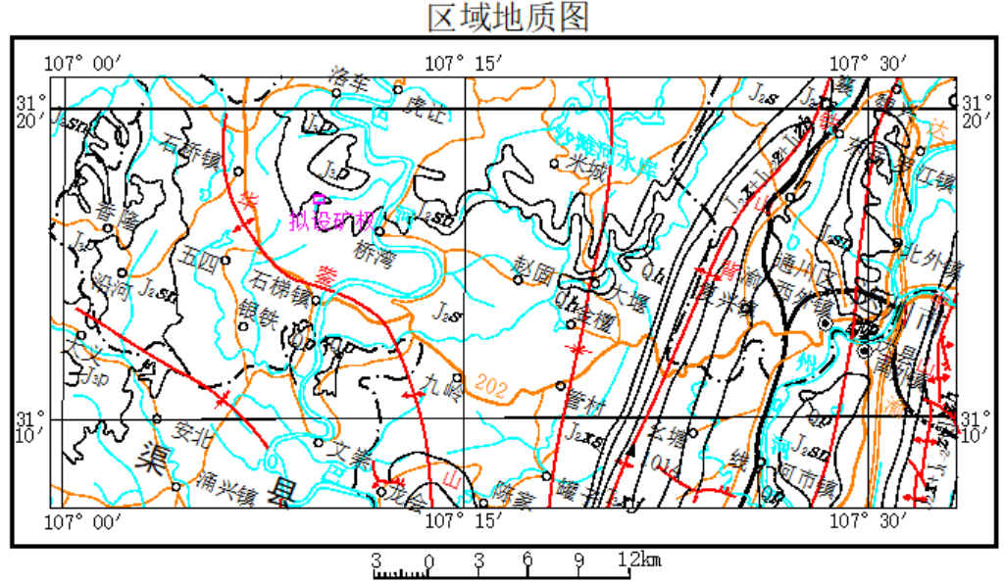
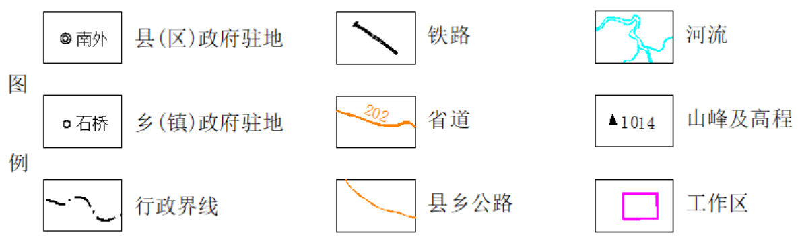
图2 区域构造图

2.3 矿层特征

2.3.1 矿层
矿层位于侏罗系中统上沙溪庙组(J₂s)，岩性以泥岩为主，间夹砂质泥岩、薄层至中厚层状粉砂或细砂岩，为层状矿体，单斜产出，倾角5°左右，为缓倾斜产出状态。矿体在倾向和走向上均连续且较稳定，受地层层位控制。设置的矿界范围内沿矿层走向地表露头控制长度395m左右，宽度225～415m左右，倾向上控制标高在+500～+360m之间。在地表跟踪露头调查时，其厚度相对稳定。矿层在地表均有出露，地表仅0.5m左右的第四系覆盖层，详见照片1。
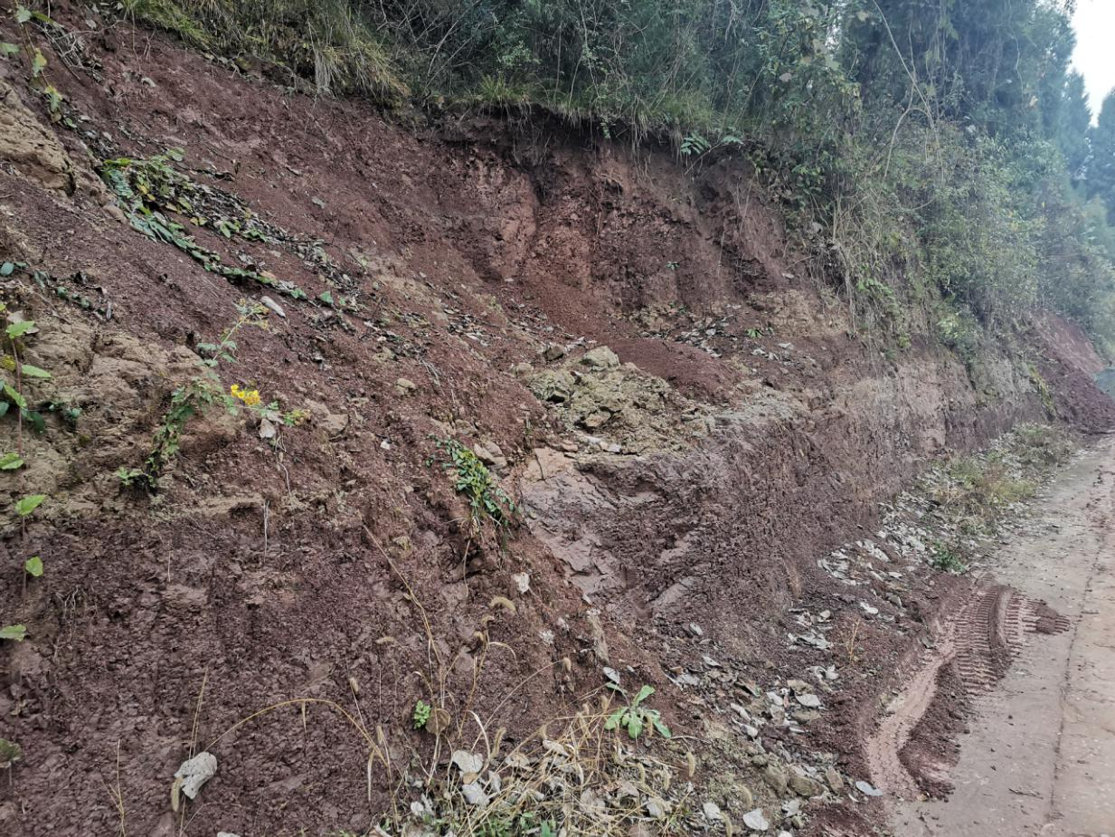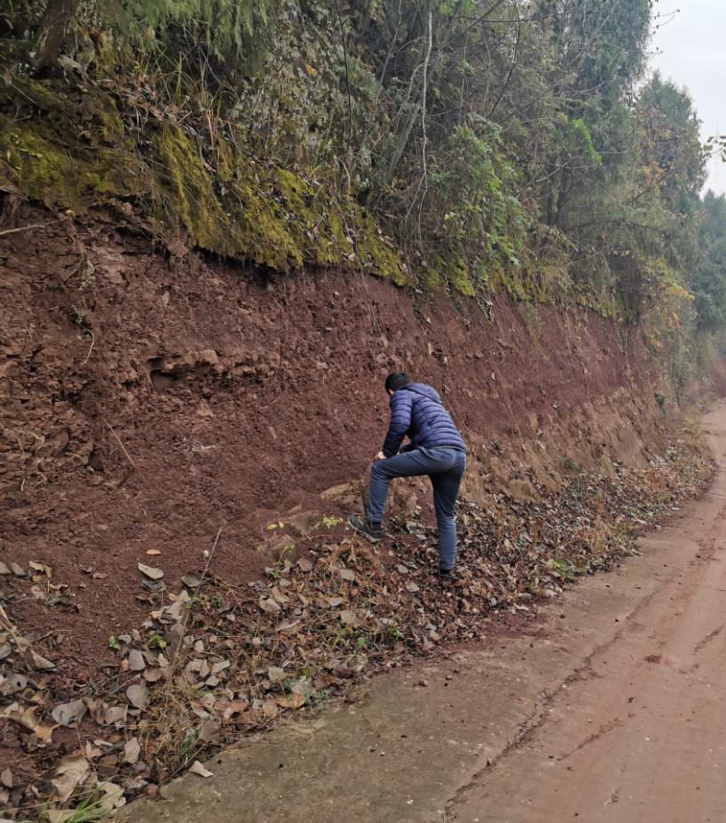
照片1：公路开挖揭露面

2.3.2 矿石质量
(1)矿石的矿物组成及结构构造
矿石组分以水云母、高岭石为主，含量高达95%，次有少量方解石、白云母碎片及黑色岩屑细粒。矿石为褐红、棕红色，泥质结构，结构较均一，层状构造。层理不发育，风化后呈砂质粘土。普氏硬度系数1.2～3。当泥岩粉碎物为180目时，塑性指数为4.2～11.6。砂岩矿主要由粉砂碎屑组成，碎屑组分以石英为主，少量长石和岩屑，钙质胶结，粉砂状结构，块状构造。普氏硬度系数为4～6，一般为5。
(2)矿石的化学成分
拟设矿山未采样化试验，根据周边区域同类矿山采样分析结果，拟设矿区矿石(泥岩)的矿物成分为水云母、高岭土，其化学成分及含量为：二氧化硅(SiO₂)约55～58%，三氧化二铝(Al₂O₃)13～15%，氧化钙+氧化镁(CaO+MgO)7～11%，无放射性异常，为较优质的制砖原料。

2.3.3 矿石质量评述
目前，国内尚未对泥岩制订专门的工业指标，但可参考砖瓦粘土的工业指标，并与省内、外部分页岩砖厂所用页岩的质量进行类比，按照砖瓦用粘土的工业指标，同时参考省内、外制作砖瓦的同类矿石质量，石桥镇麻油沟村小儿坡页岩矿矿石质量符合制砖所需原料的质量要求，且无放射性异常，故为较优质的制砖原料。

2.3.4 矿石类型
按矿石成因和结构特征，该矿体属于内陆湖相碎屑沉积岩。按用途该矿石可作为建筑材料页岩砖的原材料。

2.4 围岩特征
拟设矿山矿层裸露于地表，为露天矿，且可全层开采利用，故无顶板围岩，其直接底板围岩仍为泥岩、粉砂质泥岩。

3矿石加工技术性能
该矿矿石拟用作页岩砖原材料，将矿山开采的原料机械粉碎到合适的粒径即可用作制砖原料，一般砖瓦粘土的颗粒组成范围及含量如插表3，目前国内所使用的粉碎机都能满足要求，该区内矿石加工技术简单。
一般砖瓦粘土的颗粒组成范围及含量
插表3
颗粒分级 | 粘土级<0.005mm | 尘土(粒)级0.005～0.05mm | 砂土级>0.05mm
波动范围(%) | 9～38 | 10～55 | 2～26(其中>0.25mm  的不多于2%)

4 矿山开采技术条件

4.1 水文地质条件
区域内地表水系属渠江水系，矿区范围内无地表水体及冲沟，大气降水形成坡面流流出区外，汇入巴河，再注入渠江。区域地下水主要为基岩裂隙水，矿层为相对隔水层，上下层无水力联系。由于矿区为斜坡地形，地表水迳流条件较好。经调查矿区未发现泉井点，矿区地下水贫乏，采矿场最低开采标高高于当地最低侵蚀基准面。
矿区水文地质条件简单。

4.2 工程地质条件
拟设矿区开采矿体为泥岩，矿体完整性较好，硬度较小，属中硬岩类，矿层产状平缓，倾角5°左右，斜坡自然坡度一般28°左右，为顺向斜坡。在自然状态下，斜坡目前较为稳定。由于岩体强度较低，不利于矿山边坡的稳定，可能会导致采场发生局部的小滑坡、崩塌，对矿体开采有一定的影响。在开采中应注意各边坡上的危石和岩土，及时对其处理，确保安全开采。矿山为露天开采，开采方式应从上到下分阶梯露天开采，开采后采场最终边坡角≤50°，边坡最大高度130m左右，为切向斜坡，边坡相对稳定，矿山工程地质条件一般。

4.3 环境地质条件
根据区域地质资料及现场调查，区域内无断层、裂隙密集带通过，地表未发现滑坡、崩塌、泥石流等地质灾害，由于矿山无开采史，所以区域内未发现废矿渣及土石污染等情况。矿区内水土保持良好，松柏等及其他小冠木等茂盛，矿山原始地貌保持完好。
矿区环境地质现状较好。
将来矿山开采采用从上而下分水平开采方式，产生粉尘较少，噪声小，远离城镇，因此对外界环境影响不大。
区内为斜坡地形，将来矿山弃渣形成泥石流的地形条件具备，为避免泥(渣)石流的形成，建议今后作为废石(土)堆场应重视拦渣墙及溢洪道的设置，在规划设计尾矿坝前，要做专门工程地质勘察，对坝址进行稳定性评价。
矿山生产凡要生产尘粒的部位(如页岩破碎及浅孔钻机等)都要采取防尘措施，减少对空气的污染；矿山开采时爆破只产生瞬时强声，爆破时噪声虽大，但间歇时间长而持续时间短，因此噪声对外界环境影响不大。
总之，目前地质环境好，将来矿山开采应重视矿区及周边地质环境和生态环境保护。

4.4 开采技术条件小结
矿区位于川东低山斜坡区，属构造剥蚀低山斜沟谷地貌类型，矿区范围地形起伏较大，较陡。地表水主要由大气降雨补给，沟谷水为主，自然排泄条件好，地下水由大气降水补给，以孔隙、裂隙水为主，但泥岩孔隙、裂隙不发育，含水层富水性弱，属相对隔水层，且开采矿层位于最低排泄基准面以上，矿区水文地质条件简单；拟设矿山为露天开采，全层可开采利用，岩性相对单一，岩石力学性质差异小，尚不构成对矿山工程地质条件的改变，岩体结构面总体不发育，工程地质问题不突出，工程地质条件一般；矿山采矿活动，对附近环境和水土资源有一定影响，废气物中基本不含有害组分，对植被的生长发育不存在严重破坏，且易恢复治理。根据《固体矿产地质勘查规范总则》(GB/T13908—2002)之规定，该矿山开采技术属“三类九型”中的简单类型。

5 核实地质工作

5.1 核实方法
为详细查明达州市达川区石桥镇麻油沟村小儿坡页岩矿拟设矿区范围的资源赋存，本次采用以往资料收集、实地勘测和室内综合分析的方法完成本次资源储量核实工作。

5.1.1 资料收集
本次收集了周边区域同类矿山核实报告1份以及该地区前人所作地质工作的有关部分。

5.1.2 矿山实地测量
本次野外工作底图采用1:10000地形图为基础；原地形图为1954北京坐标系，根据收集的区内已知控制点(2000国家大地坐标系)，将原北京坐标系统的地形图利用南方数码地形地籍成图软件(Cass 10.1)转换成了2000国家大地坐标系，故本次坐标系统采用国家2000大地坐标系，1985国家高程基准；采用集思宝GPS+北斗手持机对地质点进行了测量；地表主要地物、地类点等则采用南方测绘RTK(银河1)进行了测量。

5.2 质量评述
矿区矿层厚度分布稳定，矿层质量变化较小。实地调查中，已见地面矿层走向分布，通过乡村公路开挖已揭露的矿层断面，能够直接观测矿层特征，根据所获已有资料综合分析出该矿区矿层的特征。工作中对开采技术条件及相关因素调查较为深入，且采用工程类比法以及同类矿山开采经验为借鉴，核实结果基本符合规范要求。

6 资源储量估算

6.1 估算范围、对象
估算范围：此次资源储量估算范围为拟设置矿区范围，由12个拐点坐标圈定，估算面积为0.1272km²，估算标高+500～+360m。
估算对象：页岩矿。

6.2 工业指标
根据1986年全国矿产储量委员会修订的《矿产工业要求参考手册》中制砖瓦用页岩、煤矸石一般工业要求而定，即SiO₂含量55～80%、Al₂O₃含量7～20%、CaO含量0～15%。该拟设矿山页岩的化学成分各项指标符合上述一般工业指标要求。

6.3 估算方法
根据该矿特征，矿体规模小、埋藏浅、延伸稳定，层状产出等特点，采用断面法估算资源储量(相邻两个断面构成一个块段)
估算公式为： Q=V·D·(1- J)/10000
式中： Q—为矿石储量(万吨)；
V—块段体积(m³)；
D—为矿石视密度(吨/m³)，(该矿矿石视密度据类比取值2.40)；
J—为块段矿体的平均夹石率(%)，该拟设矿权内建议取值25%。
体积计算公式详见插表4。
体积计算公式表
插表4
计算方法 | 计算公式 | 说 明
棱柱体 | V=×(S₁+S₂)×L | S₁、S₂为相邻两个断面面积；  L为两个平行断面间距。
截锥体 | V=×(S₁+S₂+)×L
角锥体 | V=×(S₁+S₂)×L
其中：①当相邻两垂直断面上矿体之相对面积差＜40%时(其中＞)，采用棱柱体计算体积；
②当相邻两垂直断面上矿体之相对面积差＞40%时(其中＞)，用截锥体公式计算体积；
③当只有一个断面有效，另一端作点尖灭时(S=0时)，采用角锥体公式计算。

6.3 资源储量估算参数确定
6.3.1断面面积测定
在储量估算断面图上，采用AutoCAD制图软件直接读取断面面积。
6.3.2断面间距
若相邻断面是平行的，则在电脑直接量取两平行断面之间的距离；当两断面不平行时，则取两断面之间的平均距离。
6.3.3矿石视密度测定
根据同类矿山生产实践经验，采用类比的方法，确定该矿页岩矿石视密度为2.40t/m³。
6.3.4块段矿体夹石率的确定
该矿矿体为沉积型矿床，经过实地调查发现，矿层界线清楚，厚度、产状均较稳定，矿体在周边部分地段地表已有裸露。在圈定矿体时，考虑到现场的实际情况，夹石率确定为25%。

6.4 矿体(层)圈定原则
6.4.1露天矿山开采一般要求
(1)最低可采标高：一般不低于矿区附近的最低地面标高，如低于最低地面标高，必须通过技术论证确定。
(2)剥采比：覆盖层、脉岩、夹层、边坡围岩的剥离总量与矿石总量之比，一般不大于0.5:1(m³/m³)。
(3)可采厚度：大中型矿一般8m，小矿一般4m。拟设矿山最大可采厚度150m左右。
(4)夹石剔除厚度：岩石状矿一般2m，松软状矿一般1m。该矿夹石剔除厚度2m左右。
(5)最终边坡角：岩石状矿一般50°～60°，松软状矿一般50°。该矿属于岩石状矿，最终开采边坡角确定为50°。
(6)采场最终底盘最小宽度：
岩石状矿：大中型矿一般不小于60m，小型矿一般不小于40m；
松软状矿：大中型矿一般不小于40m，小型矿一般不小于20m；
该矿开采最终底盘最小宽度不小于60m。
(7)爆破安全距离：矿床开采边界对公路、铁路、高压线、居民区和其他主要建筑物的爆破安全距离一般不小于300m。
6.4.2矿体圈定基本原则
(1)该矿为层状构造，岩性岩相稳定，向四周展布，延伸较远，本次以拟设置矿权范围拐点坐标为圈矿基础。
(2)根据矿区地形地貌与地质条件确定开采标高。
(3)充分考虑采矿技术条件，包括安全生产要求。

6.5 采空区边界圈定
矿山目前尚未进行开采，无已开采区。

6.6 资源储量类型确定
拟设置矿区地质构造整体较简单，矿体属沉积矿层，矿层厚度和质量均较稳定，所在区域矿层有乡村公路开挖揭露，倾向上冲沟切割揭露，矿层出露良好，层位及厚度稳定。根据《固体矿产资源储量分类》(GB/T17766-2020)的有关规定，结合四川省矿产资源储量评审中心《对矿山保有资源储量核实报告有关问题的处理意见》，资源储量类型划定为控制资源量。

6.6 估算结果

6.6.1储量估算结果
截止2020年12月底，拟设置矿权范围内累计查明资源量1062.9万吨(矿石体积442.91万m³)，全为保有资源量，详见插表5。
小儿坡页岩矿资源量估算结果表
插表5
块段  编号 | 断面  编号 | 断面面积  (m²) | 块段平  均面积  (m²) | 断面  距离  (m) | 块段  体积  (万m³) | 夹石率  (%) | 视密  度  (t/m³) | 矿石  体积  (万m³) | 资源量  (万吨) | 资源量  类别
保1 | 1-1′ | S1保=20707 | 19660 | 101.6 | 199.75 | 25 | 2.40 | 149.81 | 359.5 | 控制  资源量
 | 2-2′ | S2保=18613
保2 | 2-2′ | S2′保=12704 | 12019 | 66.7 | 80.17 | 25 | 2.40 | 60.13 | 144.3
 | 3-3′ | S3保=11334
保3 | 3-3′ | S3保=11334 | 14452 | 101.9 | 147.27 | 25 | 2.40 | 110.45 | 265.1
 | 4-4′ | S4保=17570
保4 | 4-4′ | S4保=17570 | 14770 | 110.6 | 163.36 | 25 | 2.40 | 122.52 | 294.0
 | 5-5′ | S5保=11971
全矿累计查明资源储量 |  |  |  |  | 590.55 |  |  | 442.91 | 1062.9
估算小儿坡页岩矿边坡控制资源量466.1万吨(194.22万m³)，该部分资源量为不能利用资源量，详见插表6。

6.6.3 矿山服务年限
按照矿山设计生产规模50万吨/年计算。拟设计矿权范围内资源量预计可供矿山开采20年[1062.9万吨×95%(回采率)÷50万吨/年≈20年]。
小儿坡页岩矿边坡资源量估算结果表
插表6
块段  编号 | 断面  编号 | 断面面积  (m²) | 块段平  均面积  (m²) | 断面  距离  (m) | 块段  体积  (万m³) | 夹石率  (%) | 视密  度  (t/m³) | 矿石  体积  (万m³) | 资源量  (万吨) | 资源量  类别
边1-1 | 1-1′ | S1-1边=7524 | 7463 | 101.6 | 75.82 | 25 | 2.40 | 56.87 | 136.5 | 控制  资源量
 | 2-2′ | S2-1边=7402
边1-2 | 1-1′ | S1-2边=2341 | 932 | 101.6 | 9.47 | 25 | 2.40 | 7.10 | 17.0
 | 2-2′ | S2-2边=65
边2-1 | 2-2′ | S2′-1边=7402 | 7585 | 66.7 | 50.59 | 25 | 2.40 | 37.94 | 91.1
 | 3-3′ | S3-1边=7767
边2-2 | 2-2′ | S2′-2边=873 | 677 | 66.7 | 4.52 | 25 | 2.40 | 3.39 | 8.1
 | 3-3′ | S3-2边=498
边3-1 | 3-3′ | S3-1边=7767 | 7402 | 101.9 | 75.43 | 25 | 2.40 | 56.57 | 135.8
 | 4-4′ | S4-1边=7036
边3-2 | 3-3′ | S3-2边=498 | 166 | 101.9 | 1.69 | 25 | 2.40 | 1.67 | 3.0
 | 4-4′ | S4-2边=0
边4 | 4-4′ | S4-1边=7036 | 3747 | 110.6 | 41.44 | 25 | 2.40 | 31.08 | 74.6
 | 5-5′ | S5边=1245
合计 |  |  |  |  | 258.96 |  |  | 194.62 | 466.1

7 矿山经济意义研究

7.1 矿床开发需求及市场情况
该矿开采矿产为制砖厂提供页岩矿原料，主要用于脱贫攻坚项目：乡镇村民用建筑、城镇、工矿企业建设基础用材料，是一种最基本的建筑用材料。近年来产品的需求量较大。

7.2 矿产开发经济效益概述
7.2.1 生产规模及服务年限
本次资源量核实，可利用控制资源量1062.9万吨(矿石体积442.91万m³)，按资源量备用系数1.0折算，再按95%回采率计算，可获得开采资源量1009.8万吨，该矿拟设置生产规模为50万吨/年，矿山服务年限约20年。
7.2.2 矿山主要经济指标
(1)基建投资：单位矿石采选基建投资20元/吨，矿山基建投资A=20×50=1000万元，全为自筹资金，基建期1年。
(2)生产期流动资金：固定资产形成率按基建投资的85%计流动资金按固定资产的15%提取，则生产期流动资金为
B=A×85%×15%=1000万元×85%×15%=127.5万元。
(3)生产成本：类比省内矿山生产成本价格，考虑物价上涨因素，每吨矿石采运选费用20元，年生产总成本：C=20×50=1000万元。
(4)销售收入：平均售价50元/吨，则年销售收入：D=50×50=2500万元。销售总收入：E=2500×20=50000万元。
(5)税金及附加：综合税费率为14.2%，则税费为：F=2500×14.2%=355万元。
7.2.3 矿山经济效益指标计算分析
(1)矿山总利润=（年销售收入-年生产总成本）×合理服务年限-总投资（A+B）=（2500-1000）×20-（1000+127.5）=28872万元。
(2)投资收益率=（D-C-F）/(A+B) ×100%=(2500-1000-355)/(1000+127.5)
×100%=101.6%。
- 投资回收期=（A+B）/(D-C-F)+基建期=（1000+127.5）/（2500-1000-355）+1=2.0年。
从上述经济指标看，矿山总利润28872万元。投资收益率101.6%。矿山服务年限20年，投资回收期2.0年。

8 结论

8.1 主要成果
(1)通过现场地质调查，基本查明了矿区地层分布情况以及矿层产状、厚度、分布、构造对矿体的破坏程度等。
(2)本次拟设矿权范围由1～12号拐点圈定，开采标高+500～+360m，面积0.1272km²，开采矿种为砖瓦用页岩。拟设置生产规模50万吨/年。
(3)通过本次核实，截止2020年12月底，拟设置矿区范围内获砖瓦用页岩矿保有控制资源量1062.9万吨(442.91万m³)，按储量备用系数1.0折算，再按95%回采率计算，可获得开采资源量1009.8万吨，该矿拟设置生产规模为50万吨/年，矿山服务年限约20年。
(4)矿区水文地质条件简单；工程地质问题不突出，工程地质条件一般；矿山采矿活动，对附近环境和水土资源有一定影响，废气物中基本不含有害组分，对植被的生长发育不存在严重破坏，且易恢复治理。该矿山开采技术属“三类九型”中的简单类型。
(5)编写了《达州市达川区石桥镇麻油沟村小儿坡页岩矿资源量核实报告》及其相关图纸。

8.2 建议
(1)本次资源量核实未进行系统的取样化验工作，使用周边区域同类矿山采用的各项数据，虽然这些数据经相邻矿山多年实际开采，与实际相符，但也建议矿山今后采样送验。
(2)矿山应设置专业人员建立资源管理台账，合理利用资源。
(3)虽然矿山开采矿层处构造较为简单，但是矿石属于泥质岩类，属于中硬岩石，可能因岩石不稳定的原因引发崩塌或滑坡。建议矿山在开采过程中，注意排除隐患及险情。避免给矿山造成经济、人员的损失。
(4)矿山应注意废石、废料等的堆放，避免堵塞冲沟，造成水水患险情，要及时排查隐患，及时撤离。突发洪水时，可减少矿山经济、人员的损失。
(5)矿山矿区范围下部为省道和有零星居民居住，区内有一定的人类活动，今后开采中应该严格按照操作规程进行施工，加强安全管理工作，注意周围行人的安全。矿山在今后的开采活动中避免盲目野蛮施工产生不必要的安全、生产事故，坚决杜绝此类事情的发生。
(6)矿山开采中产生的废渣应设置专门的废渣场，矿方必须选择适当的对渣场地并修建牢固的渣场外坡挡墙，以减小次生地质灾害的发生。
(7)建议矿山在开采过程中应详细收集相关地质资料，提高对矿区的地质研究程度，按开采进度及时做出采掘工程相关图件，以利于指导生产和加强安全管理。
(8)对于矿权范围300m以内存在的民房，后续根据不同的开发利用方案进行不同的处置，即机械开挖则留足房屋安全边坡，爆破开挖则实施搬迁避让措施。
（9）本报告中“矿山经济意义研究”基于理论分析（仅供参考）。

